Vous travaillez pour la société de transport : Sarian Formations 35, 6 impasse de la croix Rigourdel, 35538 Noyal sur Vilaine.
Vous reprenez le travail après 5 jours de congé.
Vous conduisez un véhicule isolé de 19 t 090 kg immatriculé CH-3296-ZW dont la caisse mesure 7,70 mètres de long, 2,45 mètres de large et 2,45 mètres de haut.
Votre réservoir est plein et contient 250 litres.
Votre moyenne horaire est de 68 Km/h.
Vous partez de Noyal sur Vilaine, organisez votre tournée journalière avec les clients du tableau ci-dessous
1°) votre responsable vous remet les documents d’accompagnement de la marchandise (cf. 5 lettres de voiture ci-jointes)
- Organisez votre tournée à l’aide d’une carte Michelin.
- Dans le tableau ci-dessous, inscrivez :
        - Les trajets pour chaque livraison
        - Les distances parcourues en respectant l’ordre que vous avez choisi
Organisation d’une tournée

N° de lettre de voiture | Détail des trajets parcourus | Kilométrage parcouru
 | Noyal/vilaine
3°) votre chef d’entreprise vous remet le bon d’enlèvement (ci-après) ; enlèvement à effectuer en fin de journée.
- Vous remplirez la lettre de voiture pour assurer ce transport et ramènerez la marchandise au dépôt en fin de journée.
2°) Veuillez répartir votre chargement dans l’ordre de vos livraisons sur le plan de chargement ci-après

7,70 m
Dimension des charges

Palette 80x120

Palette
100x120

Fût

Ø 60

Demi palette 60x80

2,45m
4°) Veuillez reproduire sur la fiche linéaire d’exploitation votre journée de travail en prenant en compte les critères suivants :
- 15 minutes de vérification avant départ
- 45 minutes de chargement avant le départ
- Vitesse moyenne de 67 Km/h
- 15 minutes par client au déchargement
- 30 minutes au chargement
- 1 heure pour déjeuner

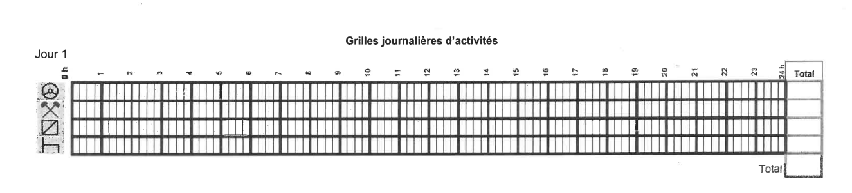

 | Ordre d’enlèvement |  | Fait le : | Pour le : | De :  A :
 | Expéditeur | Destinataire | Nombre de colis | Poids | Volume
 | Emballe-moi !  3 allée Pomme  35250 Chevaigné | Jacky Perrenot  14 Parc d'Activités le Chêne 12  35290 Gaël | 10 | 5000kg
 | Emballe-moi !  3 allée Pomme  35250 Chevaigné | Jacky Perrenot  14 Parc d'Activités le Chêne 12  35290 Gaël | Nature : Palettes d’emballages
 | Emballe-moi !  3 allée Pomme  35250 Chevaigné | Jacky Perrenot  14 Parc d'Activités le Chêne 12  35290 Gaël | Instructions particulières
 | Emballe-moi !  3 allée Pomme  35250 Chevaigné | Jacky Perrenot  14 Parc d'Activités le Chêne 12  35290 Gaël | Se présenter pour le compte de :  Jacky Perrenot  6 impasse du ruisseau  35530 Noyal sur Vilaine
 | Emballe-moi !  3 allée Pomme  35250 Chevaigné | Jacky Perrenot  14 Parc d'Activités le Chêne 12  35290 Gaël | Demander commande N°2156
Bon d’enlèvement
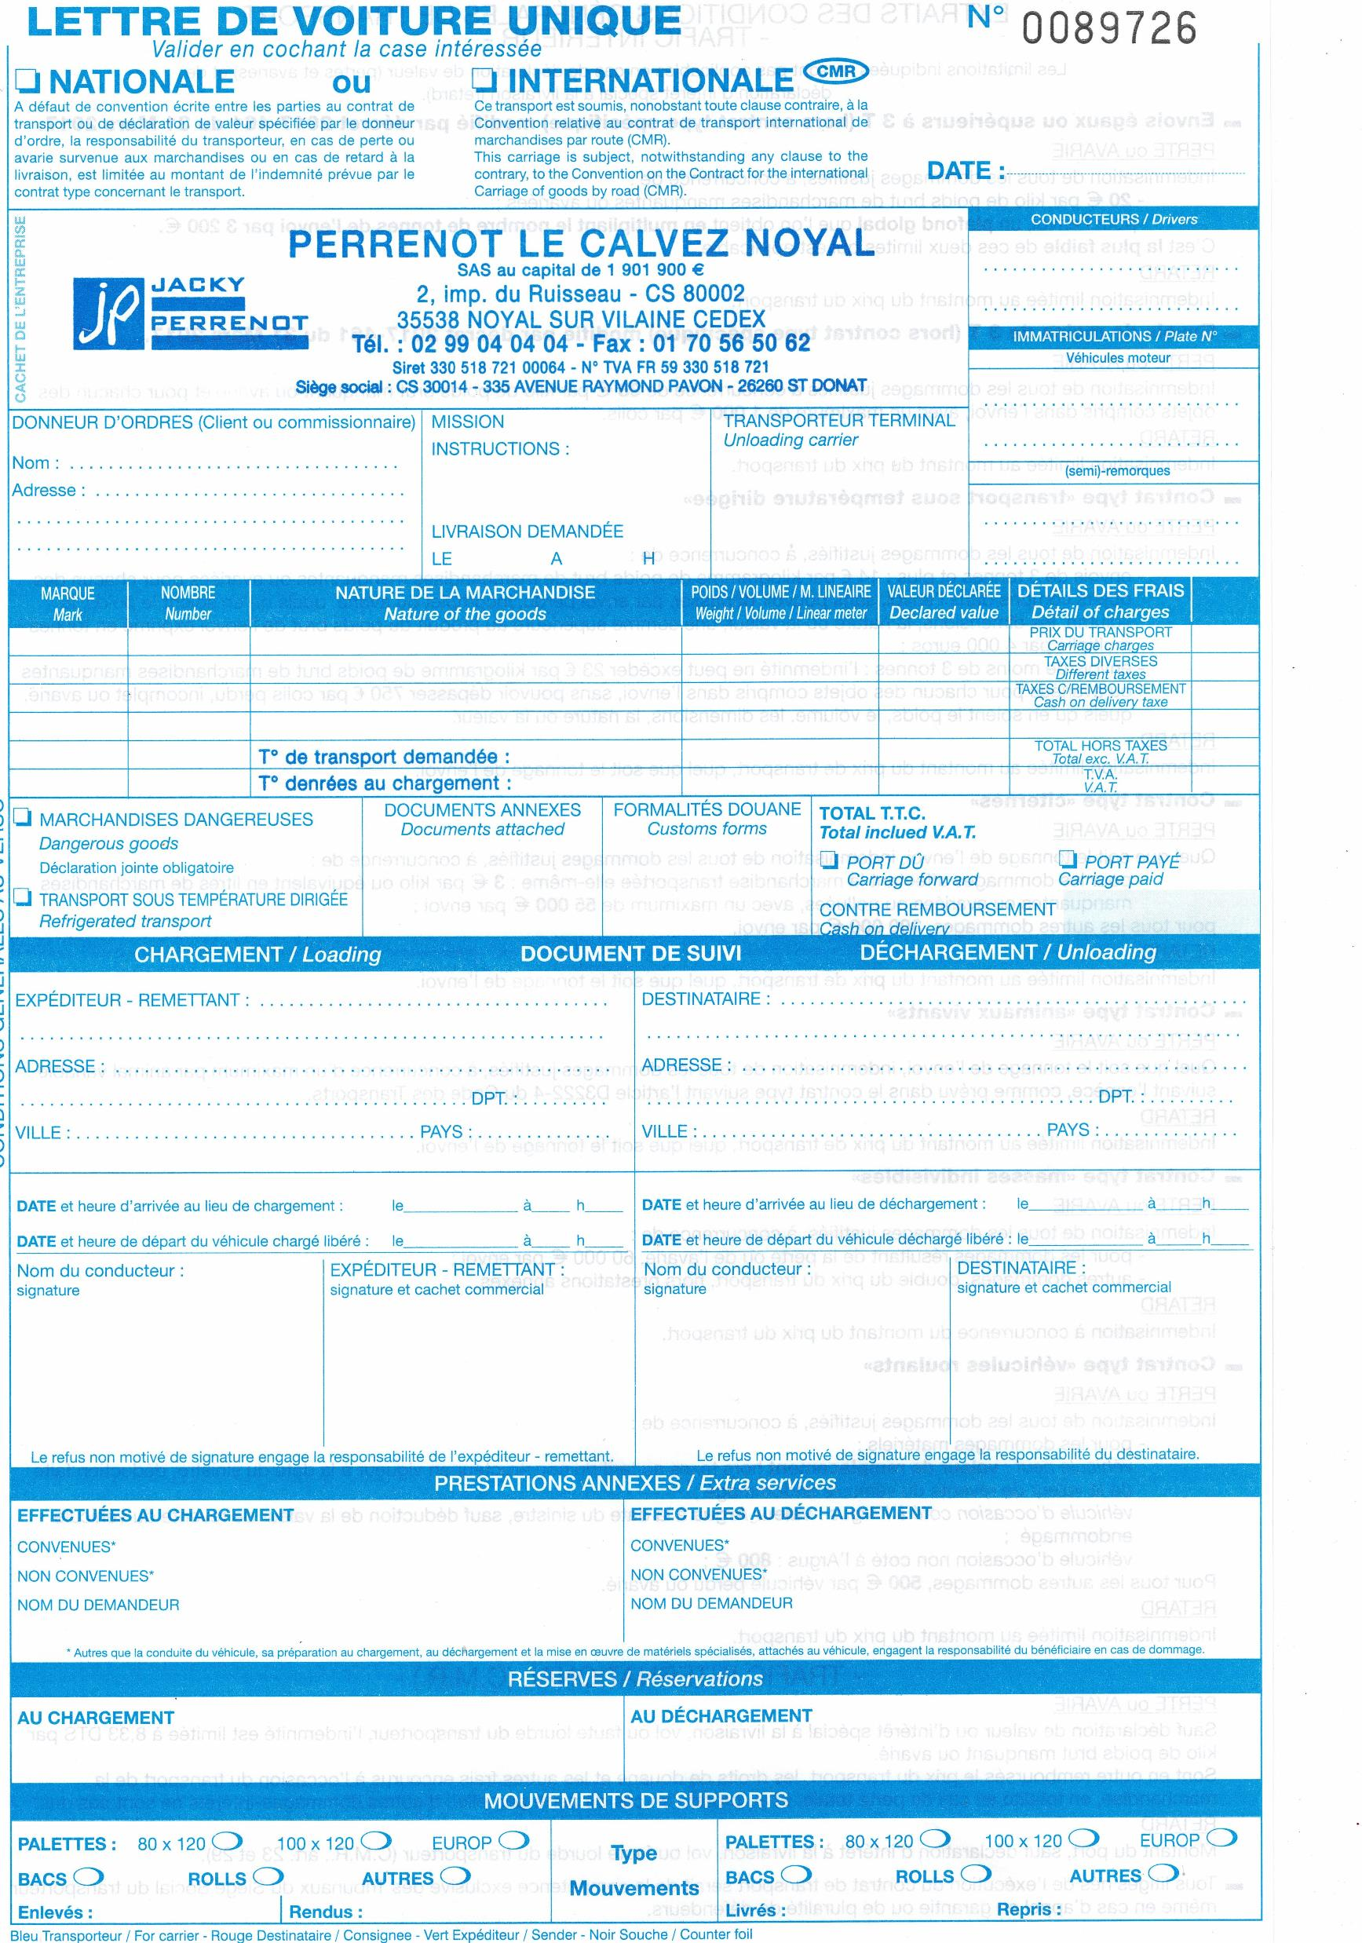
Sarian Formations 35
6 impasses de la croix Rigourdel
35538 Noyal sur Vilaine

0089730
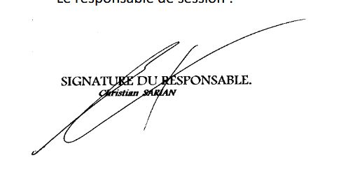

0089725
1
1
X
Jeusset Gaël
1/08/23 8 30
1/08/23 8 00
1 Août 2023
35
35
35530 Servon-sur-Vilaine
France
Zone Olivet,
Mac Donald
France
Noyal sur vilaine
3 Rue de Saint Malo
JELESAIS Emballage
500 KG
Palette d’emballages
1
A livrer le plus tôt possible
X
Jeusset
Gaël
DZ-654-JL
Jacky Perrenot
6 impasse du Ruisseau, 35530 Noyal-sur-Vilaine.

Sarian Formations 35
6 impasses de la croix Rigourdel
35538 Noyal sur Vilaine

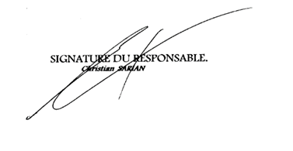
0089726
2
2
X
Jeusset Gaël
1/08/23 8 30
1/08/23 8 00
1 Août 2023
35
35
35170 Bruz
France
Av. de Ker Lann
Mac Donald
France
Noyal sur vilaine
3 Rue de Saint Malo
JELESAIS Emballage
1000 KG
Palettes d’emballages
2
X
Jeusset
Gaël
DZ-654-JL
Jacky Perrenot
6 impasse du Ruisseau, 35530 Noyal-sur-Vilaine.

Sarian Formations 35
6 impasses de la croix Rigourdel
35538 Noyal sur Vilaine

0089727
3
3
X
Jeusset Gaël
1/08/23 8 30
1/08/23 8 00
1 Août 2023
35
35
35137 Pleumeleuc
France
ZA du Bail, 8 Rue Galilée
Mac Donald
France
Noyal sur vilaine
3 Rue de Saint Malo
JELESAIS Emballage
1500 KG
Palettes d’emballages
3
A livrer le plus tôt possible
X
Jeusset
Gaël
DZ-654-JL
Jacky Perrenot
6 impasse du Ruisseau, 35530 Noyal-sur-Vilaine.

Sarian Formations 35
6 impasses de la croix Rigourdel
35538 Noyal sur Vilaine

0089728
3
3
X
Jeusset Gaël
1/08/23 8 30
1/08/23 8 00
1 Août 2023
35
35
35470 Bain-de-Bretagne
France
1, Rue des Estuaires,
Mac Donald
France
Noyal sur vilaine
3 Rue de Saint Malo
JELESAIS Emballage
1500 KG
Palettes d’emballages
3
A livrer le plus tôt possible
X
Jeusset
Gaël
DZ-654-JL
Jacky Perrenot
6 impasse du Ruisseau, 35530 Noyal-sur-Vilaine.

Sarian Formations 35
6 impasses de la croix Rigourdel
35538 Noyal sur Vilaine

Place Villajoyosa Forum de la Tremoille
0089729
1
1
X
Jeusset Gaël
1/08/23 8 30
1/08/23 8 00
1 Août 2023
35
35
35500 Vitré
France
Mac Donald
France
Noyal sur vilaine
3 Rue de Saint Malo
JELESAIS Emballage
500 KG
Palette d’emballages
1
A livrer le plus tôt possible
X
Jeusset
Gaël
DZ-654-JL
Jacky Perrenot
6 impasse du Ruisseau, 35530 Noyal-sur-Vilaine.

Sarian Formations 35
6 impasses de la croix Rigourdel
35538 Noyal sur Vilaine

